Gregor Mendel – arvelovens far
Av Espen Andre Røinaas, biokjemiker, lektor, 2026

Gregor Mendel regnes som genetikkens far. Gjennom sine systematiske krysningsforsøk med erteplanter avdekket han arvelovene som senere ble grunnlaget for moderne genetikk. Arbeidet hans ble først anerkjent etter hans død, men i dag står Mendel som en av vitenskapens mest innflytelsesrike pionerer.
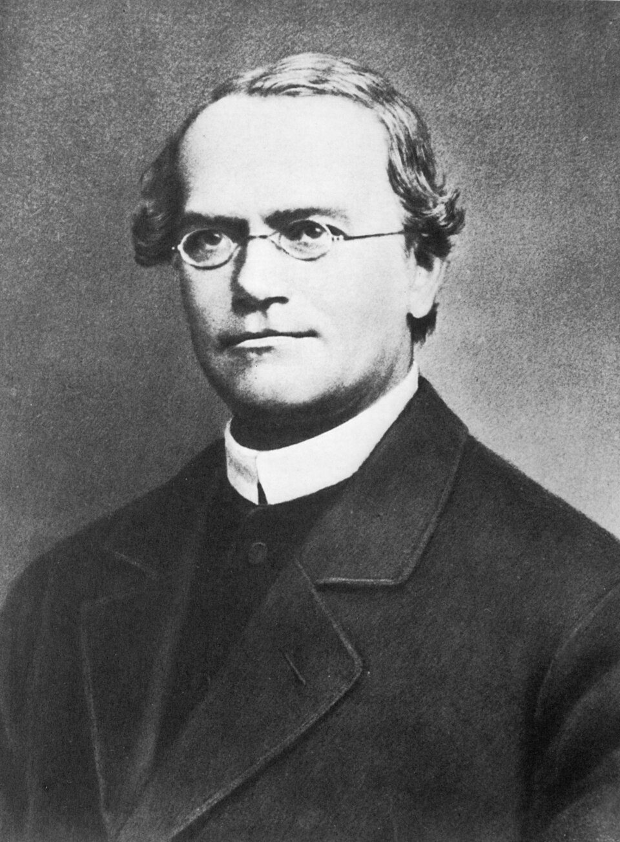
Gregor Mendel (1822 – 1884)

Mendels utdanning og klosteret St. Thomas
Johann Mendel (han ble ikke kalt Gregor før senere) ble født 20. juli 1822 i Heinzendorf bei Odrau. Denne lille landsbyen lå i det østerrikske riket, men er nå en del av Tsjekkia. Mendels foreldre var småbønder som gjorde betydelige økonomiske ofre for å betale for utdannelsen hans, noe som var uvanlig for en bondefamilie på den tiden. Moderne forskning viser at familien hans hadde en sterk tradisjon for praktisk kunnskap om jordbruk og avl, noe som trolig påvirket Mendels senere interesse for arvelighet.
Han klarte seg godt nok på videregående til å komme inn ved University of Olomouc i 1840, omtrent 60 kilometer fra hjemstedet. Den 18 år gamle Mendel tok kurs i fysikk, matematikk og filosofi. Nyere analyser av Mendels notater og undervisningsmiljø viser at han allerede på denne tiden ble påvirket av en vitenskapelig kultur som la stor vekt på eksperimenter og kvantitativ tenkning – altså bruk av tall, målinger, statistikk og systematiske beregninger for å forstå fenomener. Denne måten å analysere data på gjør det mulig å avdekke mønstre, sammenhenger og lover som ellers ville vært skjult, og skulle senere bli helt avgjørende for hans genetiske arbeid.
Da han var 21 år, hadde Mendel gått tom for penger. En av lærerne hans, fysikeren professor Friedrich Franz, rådet ham til å bli medlem av St.Thomas-klosteret i Brünn som munk. Ved å gjøre det kunne han fortsette å studere vitenskap uten å sulte. Mendel, som var mer interessert i vitenskap enn religion, fulgte rådet. Nyere historiske studier viser at dette klosteret var et av de mest vitenskapsvennlige i hele regionen, med et stort bibliotek, botaniske hager og et aktivt forskningsmiljø. Klosterets direktør, abbed Franz Cyril Napp, var spesielt opptatt av arvelighet hos planter og dyr — et tema han diskuterte jevnlig med munkene. Dette miljøet var langt mer moderne og forskningsorientert enn man tidligere har trodd.
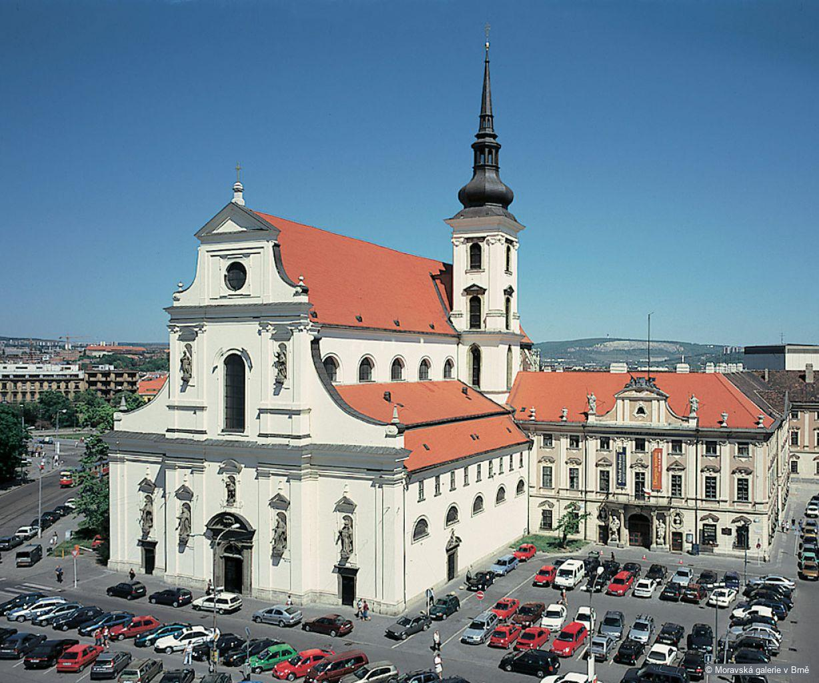
St. Thomas‑klosteret i Brünn tilhørte augustinerordenen, en orden som kombinerte religiøst liv med studier, undervisning og vitenskapelig arbeid. Klosteret ble grunnlagt på 1300‑tallet og var dermed over 500 år gammelt da Mendel kom dit i 1843. På Mendels tid bodde det vanligvis 12–20 munker her, og klosteret var kjent for sitt sterke fokus på lærdom, naturvitenskap og jordbruksforskning.

Flyttingen til Brünn tok Mendel omtrent 80 miles fra hjembyen. Da han begynte i klosteret, tok han navnet Gregor. Fra da av sluttet han å være Johann Mendel og ble Gregor Mendel.
I 1846, 24 år gammel, tok Mendel fruktdyrkingskurs gitt av professor Franz Diebl ved Brünn Philosophical Institute. Diebl var en autoritet på planteavl, og nyere forskning viser at Mendel trolig hentet flere av sine metodiske ideer fra Diebls undervisning, særlig vektleggingen av kontrollerte kryssinger og systematisk registrering.
Mendel ble prest i 1847 og fikk sitt eget prestegjeld i 1848. Han likte ikke å jobbe som sokneprest og fikk jobb som videregående lærer i 1849. I 1850, 28 år gammel, mislyktes han eksamener som ville ha kvalifisert ham som lærer på videregående skole. Et år senere dro han til universitetet i Wien, hvor han studerte kjemi, biologi og fysikk. Tanken var at ved å styrke sin kunnskap i disse fagene kunne han kvalifisere seg som lærer på videregående skole. Moderne historikere har påpekt at Wien på denne tiden var et sentrum for eksperimentell naturvitenskap, og Mendel ble påvirket av forskere som la stor vekt på presise målinger og statistikk — noe som senere preget hans arvelighetsstudier.
Etter å ha fullført studiene returnerte han i 1854 til klosteret og ble fysikklærer på en skole i Brünn, hvor han underviste i de neste 16 årene. I 1856, 34 år gammel, mislyktes Mendel igjen å kvalifisere seg formelt som lærer på videregående skole, denne gangen fordi sykdom hindret ham i å fullføre eksamenene. Samme år begynte han sin store, banebrytende studie av arvelighet hos planter. Nyere analyser av hans forsøksprotokoller viser at han brukte langt mer avanserte statistiske metoder enn man tidligere har antatt, og at hans eksperimentelle design var svært moderne for sin tid.

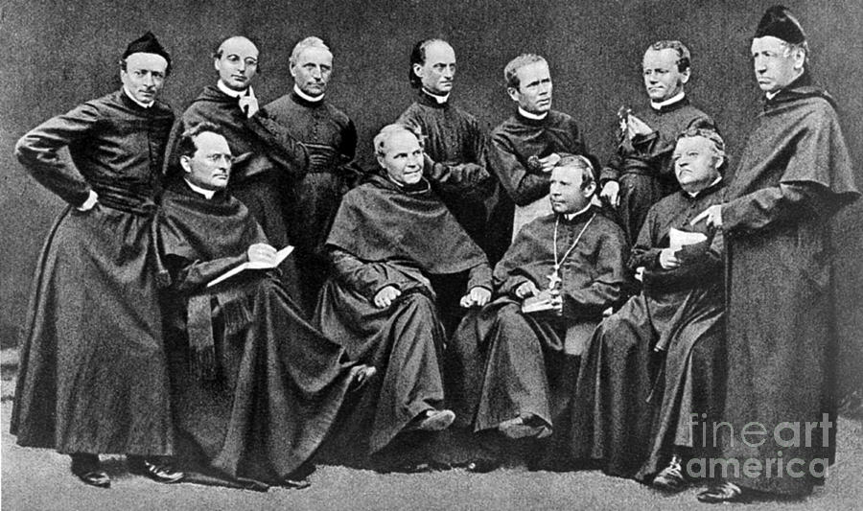
På klosteret i Brünn tidlig på 1860-tallet. Mendel er avbildet bak høyre, og ser på en del av en plante i venstre hånd. Abbed Franz Cyril Napp sitter i første rekke og har på seg et stort kors. Abbed Napp oppmuntret Mendels vitenskap og arvelighetsstudier.

I 1865, fortsatt interessert i fysikkvitenskap, grunnla han det østerrikske meteorologiske samfunnet. Faktisk publiserte Mendel i løpet av livet flere artikler om meteorologi enn biologi, og nyere forskning viser at han også gjorde systematiske observasjoner av solflekker og været — et arbeid som var høyt verdsatt i samtiden.
I 1866 publiserte han arvelighetsarbeidet sitt. Dessverre kjente de fleste som leste det ikke det intellektuelle gullet papiret hans inneholdt. Moderne historikere har vist at problemet ikke var at Mendel ble “misforstått”, men at artikkelen hans sirkulerte i svært små vitenskapelige kretser og aldri nådde de biologene som kunne ha forstått betydningen.
I 1867, 45 år gammel, ble han abbed for klosteret sitt og viet seg til dets jevne drift som administrator. Dette arbeidet tok så mye tid at han i praksis måtte avslutte sin vitenskapelige forskning. Likevel ble hans arbeid gjenoppdaget rundt 1900, og moderne genetikk bygger fortsatt på prinsippene han formulerte i klosterhagen i Brünn.

Eksperimenter med erter: 1856–1863
Mendels interesse for arvelighet ble formet allerede under studiene i Olomouc, der han fikk et nært forhold til to av lærerne sine: fysikeren Friedrich Franz og landbruksbiologen Johann Karl Nestler. Nestler arbeidet med arvelighet hos husdyr, og hans faglige engasjement gjorde Mendel oppmerksom på at arv kunne undersøkes vitenskapelig. Denne påvirkningen ble avgjørende for retningen Mendel senere tok.
Da Mendel kom til klosteret i Brünn, fikk han tilgang til en 2 hektar (20 000 m² – omtrent som tre fotballbaner) stor klosterhage, som ga ham muligheten til å gjennomføre store og kontrollerte forsøk. Både Franz, Nestler, abbed Franz Cyril Napp og planteavlseksperten Franz Diebl oppmuntret ham til å bruke hagen til å studere hvordan egenskaper gikk i arv. Nyere forskning viser at klosteret hadde et uvanlig sterkt fokus på naturvitenskap, og at Mendel fikk betydelig faglig støtte til å utvikle sine ideer.
På denne tiden var den dominerende forklaringen på arv blandingsteorien – tanken om at avkom ble en jevn og uopprettelig blanding av foreldrenes egenskaper. Samtidig hadde mennesker i årtusener drevet selektiv avl og visste at bestemte egenskaper kunne forsterkes gjennom generasjoner:
- Vakthunder ble avlet fra dyr som var lojale mot eierne, men skeptiske til fremmede.
- Storfe ble avlet fra kyr som produserte mest melk og okser som ga mest kjøtt.
- Hvete ble sådd fra planter som hadde gitt de største avlingene.
Likevel manglet en vitenskapelig forklaring på hvordan slike egenskaper ble videreført.
Mendel bestemte seg for å finne lovmessighetene bak dette. Mellom 1856 og 1863 gjennomførte han en av de mest omfattende biologiske studiene i sin samtid. Han dyrket og analyserte omtrent 30 000 erteplanter, og registrerte nøye hvilke trekk som dukket opp i hver generasjon. Dette var et arbeid som krevde både tålmodighet og en metodisk tilnærming som var uvanlig på 1800-tallet.
Moderne analyser av notatene hans viser at Mendel brukte en form for kvantitativ og statistisk tenkning som var langt forut for sin tid. Han talte alle avkom, sammenlignet tallforhold og planla kryssinger slik at bare én egenskap ble undersøkt om gangen. Dette var mulig fordi han valgte nærbeslektede ertesorter som kun skilte seg i et lite antall trekk — en strategi som i dag regnes som grunnleggende innen genetikk.
Gjennom dette arbeidet identifiserte Mendel mønstre som senere ble formulert som:
- Segregeringsloven – arvefaktorer skilles når kjønnsceller dannes
- Uavhengighetsloven – ulike egenskaper nedarves uavhengig av hverandre
Senere genetisk forskning har vist at disse lovene gjelder når gener ligger på ulike kromosomer eller langt fra hverandre på samme kromosom. Dette viser hvor presist Mendel arbeidet, selv uten kunnskap om gener, kromosomer eller DNA.

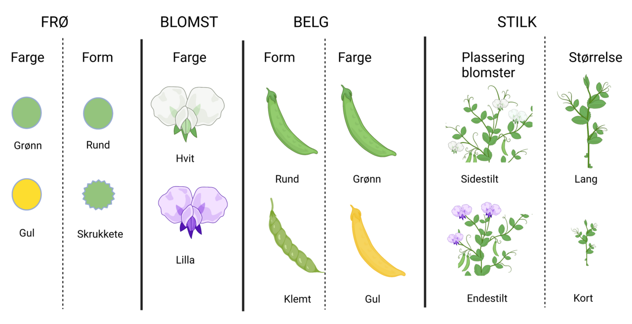
De syv trekkene Mendel undersøkte hos erteplanter: frøfarge, frøform (glatt eller rynket), blomsterfarge, belgform, belgfarge, blomsterplassering og plantehøyde. Disse egenskapene var tydelige og stabile, og gjorde det mulig for Mendel å studere arv på en systematisk måte.

Mendels resultater for blomsterfarge
Mendel oppdaget de samme mønstrene for alle egenskapene han undersøkte, men blomsterfarge er et godt eksempel.
Han startet med å krysse erteplanter som hadde lilla blomster (genotype BB) med planter som hadde hvite blomster (genotype bb). Genotype betyr hvilke gener en organisme har, mens fenotype er hvordan egenskapen faktisk ser ut.
Alle plantene i den første generasjonen fikk lilla blomster (genotype Bb). Selv om de hadde arvet et gen for hvit farge (b), viste de det ikke. Mendel forsto da at noen egenskaper overstyrer andre.
Når han krysset disse lilla plantene (Bb × Bb) med hverandre, dukket det opp hvite blomster igjen i den neste generasjonen. Det viste at informasjonen for hvit farge fortsatt var til stede, men skjult i den første generasjonen.
Mendel oppdaget også at forholdet mellom lilla og hvite blomster var forutsigbart. I den andre generasjonen fikk han omtrent:
- 75 % lilla blomster
- 25 % hvite blomster
Dette forholdet 3:1 dukket opp hver gang han gjentok forsøket.
For å forklare dette innførte Mendel to viktige begreper:
- Dominant gen: et gen som “vinner” og bestemmer egenskapen (her: lilla, B)
- Recessivt gen: et gen som “tapes” når det står sammen med et dominant gen (her: hvit, b)
En plante får hvite blomster bare hvis den arver det recessive genet fra begge foreldrene (bb). Alle andre kombinasjoner (BB eller Bb) gir lilla blomster.

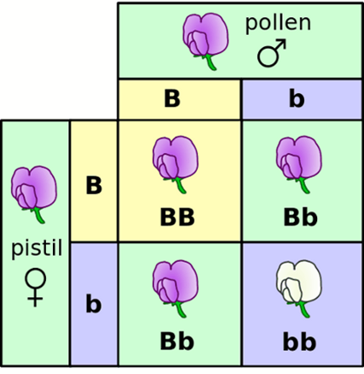
Krysningsskjema for blomsterfarge hos erteplanter. Begge foreldreplantene har lilla blomster, men de bærer to ulike genvarianter: ett dominant gen for lilla (B) og ett recessivt gen for hvitt (b). Dominante gener skrives med stor bokstav, recessive med liten. Når pollen fra hannplanten befrukter eggcellen i hunnblomsten, kan avkommet arve ulike kombinasjoner av disse genene. Bare kombinasjonen bb gir hvite blomster. Alle andre kombinasjoner (BB eller Bb) gir lilla blomster. Resultatet blir derfor et forhold på omtrent 3 lilla planter for hver hvite plante.

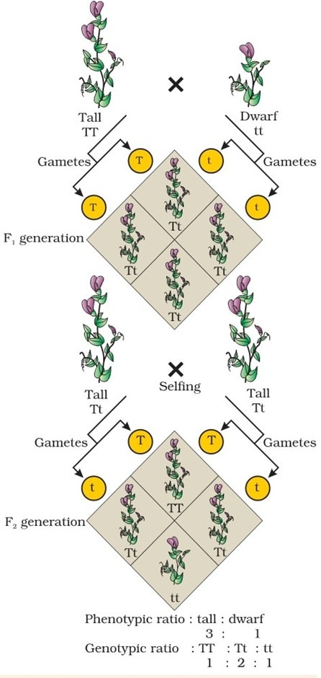
I dette forsøket undersøker Mendel hvordan høyde hos erteplanter går i arv. Høye planter (T) har et dominant gen, mens lave planter (t) har et recessivt gen. Når en høy plante med genene TT krysses med en lav plante med genene tt, blir alle plantene i første generasjon høye (Tt). Når disse Tt-plantene krysses med hverandre, fordeles genene på nytt. I andre generasjon får vi derfor tre høye planter for hver lave plante. Bare planter som arver det recessive genet fra begge foreldrene (tt) blir lave.

Mendels viktigste konklusjoner
Mendel oppdaget tre grunnleggende prinsipper for hvordan egenskaper går i arv. Disse prinsippene stemmer fortsatt med det vi vet i moderne genetikk.

1. Egenskaper arves gjennom “arveenheter” – det vi i dag kaller gener
Mendel viste at informasjon om en egenskap overføres fra foreldre til avkom uten å bli blandet. Dette var et brudd med blandingsteorien, som hevdet at egenskaper smeltet sammen hos avkommet. I dag vet vi at Mendels “arveenheter” er gener, som ligger på kromosomer og består av DNA.

2. En organisme arver én genvariant fra hver forelder
For hver egenskap får et individ to genvarianter (alleler): én fra mor og én fra far.
- Hvis de to genvariantene er like, kalles det homozygot.
- Hvis de er ulike, kalles det heterozygot.
Dette samsvarer med det vi i dag vet om kromosomer og meiosen (celledelingen som lager kjønnsceller).

3. En egenskap kan være skjult i én generasjon og dukke opp igjen senere
Mendel viste at en egenskap kan “ligge skjult” hvis den recessive (vikende) genvarianten er sammen med en dominant variant. Selv om egenskapen ikke vises i fenotypen (det vi kan se), er genet fortsatt til stede i genotypen (arvematerialet). Dette forklarer hvorfor en egenskap kan hoppe over en generasjon og dukke opp igjen senere.

Dette kalles for Mendels Segregeringslov
Segregeringsloven sier:
Når kjønnsceller dannes, blir de to genvariantene (allelene) for en egenskap skilt fra hverandre. Hver kjønnscelle får bare én av dem.
Dette forklarer hvorfor:
- avkom arver én genvariant fra hver forelder
- recessive egenskaper kan dukke opp igjen i senere generasjoner
- genvariantene ikke blandes, men holdes atskilt
Punkt 1 – Arveenheter (gener) blandes ikke
Dette er grunnlaget for segregeringsloven: gener holdes atskilt og blandes ikke.
Punkt 2 – En organisme arver én genvariant fra hver forelder
Dette er selve kjernen i segregeringsloven. Når kjønnsceller dannes, skilles allelene, og avkommet får én fra mor og én fra far.
Punkt 3 – Recessive egenskaper kan være skjult
Dette er en konsekvens av segregeringsloven: Når allelene skilles og kombineres på nytt, kan recessive egenskaper dukke opp igjen.

Dihybrid kryss
Etter at Mendel hadde funnet ut hva som skjer når to planter som har to ulike genvarianter for én egenskap krysses, ville han undersøke noe mer avansert: Hva skjer når to planter har to ulike genvarianter for to egenskaper samtidig?
Dette kalles et dihybrid kryss, fordi to egenskaper undersøkes på én gang.
Mendels idé: Egenskaper arves uavhengig av hverandre
Mendel hadde allerede oppdaget segregering – at genvarianter (alleler) skilles fra hverandre når kjønnsceller dannes. Derfor tenkte han at:
- genvariantene for én egenskap sorteres for seg, og
- arven for én egenskap ikke påvirker arven for en annen
I dag vet vi at dette stemmer når genene ligger på ulike kromosomer eller langt fra hverandre på samme kromosom.
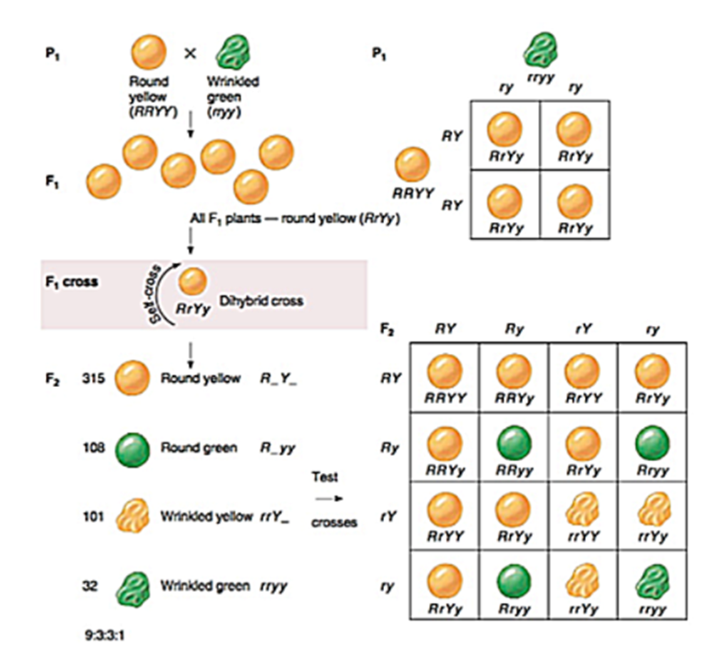
Dihybridforsøket forklares i teksten under.

___________________________________________________________________
Starten på forsøket: P₁-generasjonen
Mendel startet med planter som var rene (homozygote) for to egenskaper:
- Frøfarge: gul (YY) eller grønn (yy)
- Frøform: rund (RR) eller rynket (rr)
Han krysset:
- rrYY (rynket + gul) med
- RRyy (rund + grønn)
Fra tidligere forsøk visste han at gul og rund er dominante egenskaper.
___________________________________________________________________

___________________________________________________________________
F₁-generasjonen: alle får samme utseende
Alle plantene i F₁-generasjonen fikk:
- runde og gule frø
- genkombinasjonen RrYy
Dette betyr at hver plante hadde:
- én dominant og én recessiv variant for frøform (R og r)
- én dominant og én recessiv variant for frøfarge (Y og y)
___________________________________________________________________
F₂-generasjonen: Mendel krysser plantene videre
Deretter krysset Mendel F₁-plantene med hverandre:
RrYy × RrYy
Dette er det egentlige dihybridkrysset.
Han fikk disse resultatene:
- 315 planter med runde, gule frø
- 108 planter med runde, grønne frø
- 101 planter med rynket, gule frø
- 32 planter med rynket, grønne frø
Egenskap | Kategori | Antall planter | Forhold (proposjon)
Frøform | Runde | 315 + 108 = 423 | 3,2
Frøform | Rynkede | 101 + 32 = 133 | 1
Frøform | Gule | 315 + 101 = 416 | 2.97
Frøform | Grønne | 108 + 32 = 140 | 1

Dette gir det kjente 9 : 3 : 3 : 1-forholdet, som viser hvordan to egenskaper kombineres når kjønnsceller dannes.
___________________________________________________________________

___________________________________________________________________
Når Mendel analyserte egenskapene hver for seg
Mendel summerte tallene for hver enkelt egenskap:
runde vs. rynkede frø
gule vs. grønne frø
Han fant at hver egenskap fortsatt fulgte 3 : 1-forholdet, akkurat som i forsøkene der han undersøkte én egenskap om gangen.
Dette betyr at:
- selv om to egenskaper ble undersøkt samtidig
- oppførte de seg som om de ble arvet uavhengig av hverandre
___________________________________________________________________

Mendels Uavhengighetslov
Ut fra disse resultatene formulerte Mendel sin uavhengighetslov:
Genvarianter for én egenskap fordeles til kjønnsceller uavhengig av genvariantene for en annen egenskap.
I moderne genetikk forklares dette slik:
- hvert gen har et lokus (fast plass) på et kromosom
- kromosomer fordeles tilfeldig når kjønnsceller dannes
- derfor fordeles også genene tilfeldig
Dette gjør at alle typer kjønnsceller dannes i like store mengder.

Videre forskning bekreftet Mendels arbeid
Senere forskere fant ut at Mendels mønstre ikke bare gjelder erter, men også de fleste planter og dyr – inkludert mennesker. Selv om noen egenskaper følger mer komplekse arvelighetsmønstre (for eksempel flere gener som virker sammen), er Mendels prinsipper fortsatt grunnlaget for moderne genetikk.
Til ære for Mendel kalles disse mønstrene i dag Mendelian arv.

Hva inngår i Mendelian arv?
Mendelian arv består av tre prinsipper, og to av dem er lover:

1. Gener blandes ikke (arveenheter) – Mendels første prinsipp
Egenskaper arves gjennom gener som overføres uendret fra foreldre til avkom.

2. Segregeringsloven (Mendels 1. lov)
Når kjønnsceller dannes, skilles de to genvariantene (allelene) for en egenskap fra hverandre. Derfor får avkom én genvariant fra mor og én fra far.

3. Uavhengighetsloven (Mendels 2. lov)
Alleler for én egenskap fordeles til kjønnsceller uavhengig av alleler for en annen egenskap – så lenge genene ligger på ulike kromosomer eller langt fra hverandre.

1900: Da Mendels arbeid ble gjenoppdaget – og genetikkfaget våknet
På slutten av 1800-tallet arbeidet flere forskere med å forstå hvordan egenskaper går i arv. I 1900 skjedde noe oppsiktsvekkende: tre forskere – Carl Correns, Hugo de Vries og Erich von Tschermak – kom uavhengig av hverandre fram til resultater som lignet Mendels forsøk fra 1866.
Da de søkte i vitenskapelig litteratur, oppdaget de at Mendel allerede hadde beskrevet de samme arvelighetsmønstrene 34 år tidligere. Arbeidet hans hadde vært publisert, men nesten ingen hadde forstått hvor viktig det var.
Gjenoppdagelsen i 1900 ga forskerne større trygghet på sine egne resultater, og dette markerer ofte starten på moderne genetikk.
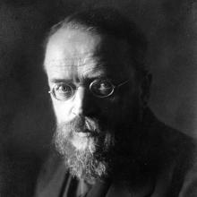
Carl Correns (1864-1933)

Carl Correns uttrykte det slik:
«Jeg trodde jeg hadde funnet noe nytt. Men så innså jeg at abbed Gregor Mendel allerede hadde oppnådd de samme resultatene gjennom omfattende eksperimenter med erter – og gitt den samme forklaringen, så langt det var mulig i 1866.»

Hvorfor ble Mendels arbeid oversett?
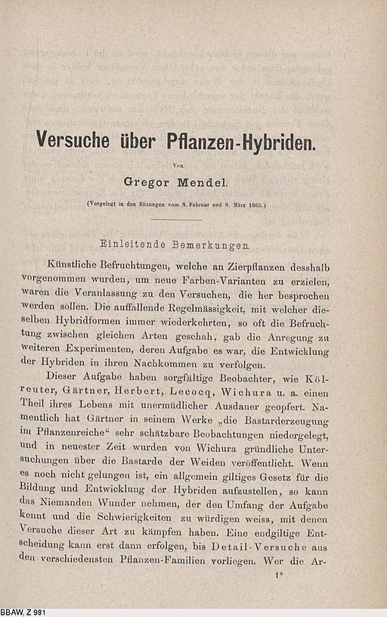
Forsiden på Mendels artikkel som ble publisert i 1866.

Mendels artikkel var grundig, men den beskrev metodene hans ganske kortfattet, og mange forskere på den tiden var ikke klare for ideen om at arvelighet kunne forklares matematisk. De fleste trodde fortsatt på blandingsteorien, og derfor ble Mendels klare tallmønstre ikke tatt på alvor.

Ronald Fisher og den statistiske kontroversen
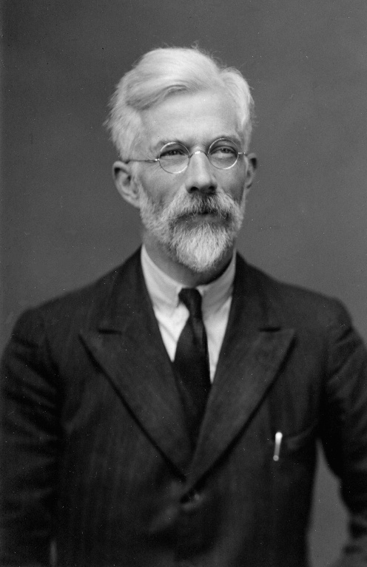
Ronald Fisher (1890-1962)

I 1936 analyserte den kjente statistikeren og genetikeren Ronald Fisher Mendels tall på nytt. Fisher var en pioner innen statistikk og var den første som brukte begrepet nullhypotese.
Han forsøkte å rekonstruere hvordan Mendel kunne ha gjennomført forsøkene sine, og han stilte to spørsmål:
- Hvorfor ble Mendels arbeid oversett i sin egen tid?
- Hvorfor passer resultatene hans så perfekt med forventningene?
Fisher mente at Mendels tall var for gode – det var for få tilfeldige avvik til at de kunne komme fra virkelige biologiske eksperimenter. Han skrev:
«Det er mulig at Mendel ble påvirket av en assistent som visste hva som var forventet. Dataene virker justert for å passe teorien for godt.»
Fisher beregnet at det bare var 1 sjanse i 2000 for at Mendels tall var helt naturlige.

Kontroversen – fortsatt levende i dag
Fishers analyse startet en debatt som fortsatt pågår. Flere forklaringer har blitt foreslått:
- Ubevisst skjevhet: Forsøkspersoner kan ha tolket tvetydige frø som den forventede varianten.
- Selektiv rapportering: Dårlige forsøk kan ha blitt forkastet, mens gode ble tatt med.
- Statistisk tilfeldighet: Noen forskere mener at resultatene faktisk kan være innenfor det mulige.
Det finnes ingen endelig løsning, men de fleste genetikkhistorikere mener at Mendel ikke bevisst forfalsket noe – og at eventuelle avvik skyldes menneskelige faktorer, ikke juks.

Slutten på Mendels liv
Gregor Mendel fikk aldri vite at han hadde lagt grunnlaget for moderne genetikk. Som abbed ved klosteret i Brno brukte han de siste årene av livet sitt på administrative oppgaver og en krevende konflikt med myndighetene om nye skatter på religiøse institusjoner. Samtidig ble helsen hans stadig dårligere på grunn av kronisk nyresykdom.
Mendel døde 6. januar 1884, 61 år gammel. Han ble begravet med stor respekt i Brno, men uten vitenskapelig anerkjennelse. Først 16 år senere, i 1900, ble arbeidet hans gjenoppdaget og forstått av tre forskere som uavhengig av hverandre kom fram til de samme arvelighetsmønstrene.
Det finnes enkelte udokumenterte fortellinger om at Mendel skal ha uttrykt håp om at arbeidet hans en dag ville bli oppdaget, men dette er ikke bekreftet av samtidige kilder.

Kilder:
- Mendel, G. (1866). Versuche über Pflanzen-Hybriden. Verhandlungen des naturforschenden Vereines in Brünn, 4, 3–47.
- Fairbanks, D. J. (2022). Gregor Mendel: His life and legacy. Prometheus Books.
- Orel, V. (1996). Gregor Mendel: The first geneticist. Oxford University Press.
- Olby, R. (1985). Origins of Mendelism (2nd ed.). University of Chicago Press.
- Griffiths, A. J. F., Wessler, S. R., Carroll, S. B., & Doebley, J. (2020). Introduction to genetic analysis (12th ed.). W. H. Freeman.
- Pierce, B. A. (2020). Genetics: A conceptual approach (7th ed.). Macmillan Learning.
- Fisher, R. A. (1936). Has Mendel’s work been rediscovered? Annals of Science, 1(2), 115–137. https://doi.org/10.1080/00033793600200111
- Franklin, A. (2008). Ending the Mendel–Fisher controversy. University of Pittsburgh Press.
- Correns, C. (1900). G. Mendel’s Regel über das Verhalten der Nachkommenschaft der Rassenbastarde. Berichte der Deutschen Botanischen Gesellschaft, 18, 158–168.
- de Vries, H. (1900). Sur la loi de disjonction des hybrides. Comptes Rendus de l’Académie des Sciences, 130, 845–847.
- von Tschermak, E. (1900). Über künstliche Kreuzung bei Pisum sativum. Zeitschrift für das landwirtschaftliche Versuchswesen in Österreich, 3, 465–471.
- Mendel Museum of Masaryk University. (n.d.). Gregor Johann Mendel: Life and work. https://mendelmuseum.muni.cz
- Biodiversity Heritage Library. (n.d.). Versuche über Pflanzen-Hybriden (digital scan). https://www.biodiversitylibrary.org

